20150507 課程

1. 修改底圖、修改表單圖示(Icon)、Icon顯示設定、縮小放大設定 範例檔20150507 Form
2. 修改底圖:

|  |  |
| --- | --- |
|  |  |
| 點屬性>點BackgroundImage 找尋要變更的圖片 | 結果 |

1. 修改表單圖示(Icon)、Icon顯示設定:

|  |  |
| --- | --- |
|  |  |
| 點屬性>點Icon找尋要變更的.Icon圖片 | 結果 |

|  |
| --- |
| 如 表單上不要顯示Icon圖示 則到 屬性 點 ShowIcon 把True改為False |

|  |
| --- |
| 如 不想在工作列中顯示Icon的圖示 則到 屬性 點 ShowInTaskbar 把True改為False |

|  |  |
| --- | --- |
| 執行後除了在工作列中顯示Icon圖示外,也希望在在通知區域顯示Icon圖示 | 新增 元件  (notifyIcon1不會顯示在表單上,只會顯示在表單下,意思同Timer)  將屬性Icon的圖示點選出來    點 Text修改 Icon元件名稱 |
| 結果 除了在工作列中顯示外,在通知區域也顯示Icon圖示 | |

1. Form1_Resize 視窗大小變更事件: (Icon另一個顯示處理方式)

* 點選事件
* 點選 2下 Resize 進入撰寫事件頁面

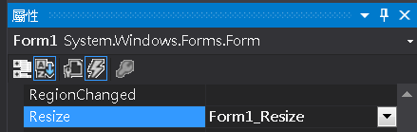

* 撰寫 事件判斷

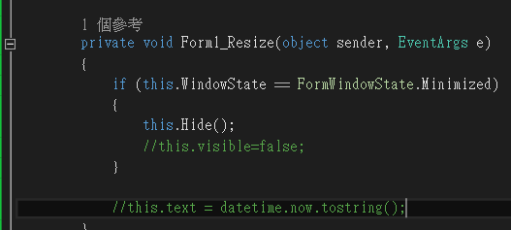

* + WindowState 屬性:設定或傳回視窗的狀態是否為最小化、一般等等。
  + FormWindowState 屬性:取得或設定值，表示表單為最小化、最大化或正常狀態。Minimized 在這裡設為最小化 Maximized為最大化 Normal為預設狀態
  + Hide() 如果是最小化則在工作列中隱藏 不顯示

※測試此功能時，不可以Ｆ５測試，不然會找不到可關閉的地方，需按測試，按縮小鍵後，在工作列會看不到測試視窗，如要關閉測試則按鍵　關閉。

1. 用NotifyIcon 寫Icon事件

* 新增 一個 notifyIcon按鈕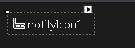
* 屬性> 新增 Click事件 點選 2下 Click 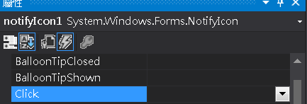
* 撰寫 事件 判斷

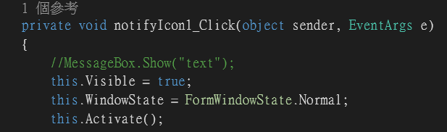

* Show(String) : 顯示含有指定文字的訊息方塊,如(“text”)。
* this.Visible = true: 設定或傳回視窗的可見性。
* this.WindowState = FormWindowState.Normal: Normal為預設狀態
* this.Activate():Activate 事件發生於表單取得焦點，並且成為使用中的視窗時。

1. 結果可等同於 “修改表單圖示(Icon)、Icon顯示設定”
2. 縮小放大設定:

|  |  |  |
| --- | --- | --- |
|  | | |
| 表單不顯示  點屬性 > Control Box True為顯示 False為不顯示  但選此功能，控制列的Icon圖示、將會整個不見,變成下圖 | 表單不顯示  點屬性 > MaximizeBox  True為顯示 False為不顯示 | 表單不顯示  點屬性 > MaximizeBox  True為顯示 False為不顯示 |

1. 表單風格

|  |  |  |  |  |  |  |  |  |  |  |  |  |  |  |  |  |  |
| --- | --- | --- | --- | --- | --- | --- | --- | --- | --- | --- | --- | --- | --- | --- | --- | --- | --- |
| 點選屬性> | |  |  | | --- | --- | | **成員名稱** | **描述** | | Fixed3D | 固定且具 3d 效果的框線。 | | FixedDialog | 粗且固定的對話方塊樣式框線。 | | FixedSingle | 固定的單線框線。 | | FixedToolWindow | 工具視窗的框線不是可調整大小。 在工作列上，或在視窗中會出現在使用者按 ALT + tab 鍵時，就不會出現一個工具視窗。 不過，指定表單FixedToolWindow通常不會顯示在工作列上，同時您還必須確保[ShowInTaskbar](https://msdn.microsoft.com/zh-tw/library/system.windows.forms.form.showintaskbar(v=vs.110).aspx)屬性被設定成**false**，因為它的預設值是**true**。 | | None | 無框線。 | | **Sizable** | **可調整大小的框線。(預設值)** | | SizableToolWindow | 可調整的工具視窗的框線。 在工作列上，或在視窗中會出現在使用者按 ALT + tab 鍵時，就不會出現一個工具視窗。 | |

1. Form-StartPosition 列舉類型

|  |  |  |  |  |  |  |  |  |  |  |  |  |  |
| --- | --- | --- | --- | --- | --- | --- | --- | --- | --- | --- | --- | --- | --- |
| 點選屬性> | |  |  | | --- | --- | | **成員名稱** | **描述** | | CenterParent | 表單置中在它的父表單界限內。 | | CenterScreen | 表單會置於目前的顯示，並且具有指定表單的大小。 | | Manual | 表單的位置由[Location](https://msdn.microsoft.com/zh-tw/library/system.windows.forms.control.location(v=vs.110).aspx)屬性。 | | **WindowsDefaultBounds** | **表單會定位在 Windows 的預設位置，並且具有取決於 Windows 的預設值的範圍。** | | WindowsDefaultLocation | 表單會定位在 Windows 的預設位置，並且具有所指定的表單的大小。 | |

1. Topmost 屬性

|  |
| --- |
| 設定表單是否為最上層表單,預設值為False,表單可被其他視窗遮蓋,若設為True,表單永遠在最上層    點選屬性> |

1. InputBox運用(在C#專案中引用VB的類別庫) 範例檔20150507 InputBox
2. 新增 專案
3. 在”專案” 按右鍵 點 加入 點 參考 找”Microsoft.VisualBasic”並”勾選方框”選取

1. 按右鍵 點加入 點 參考

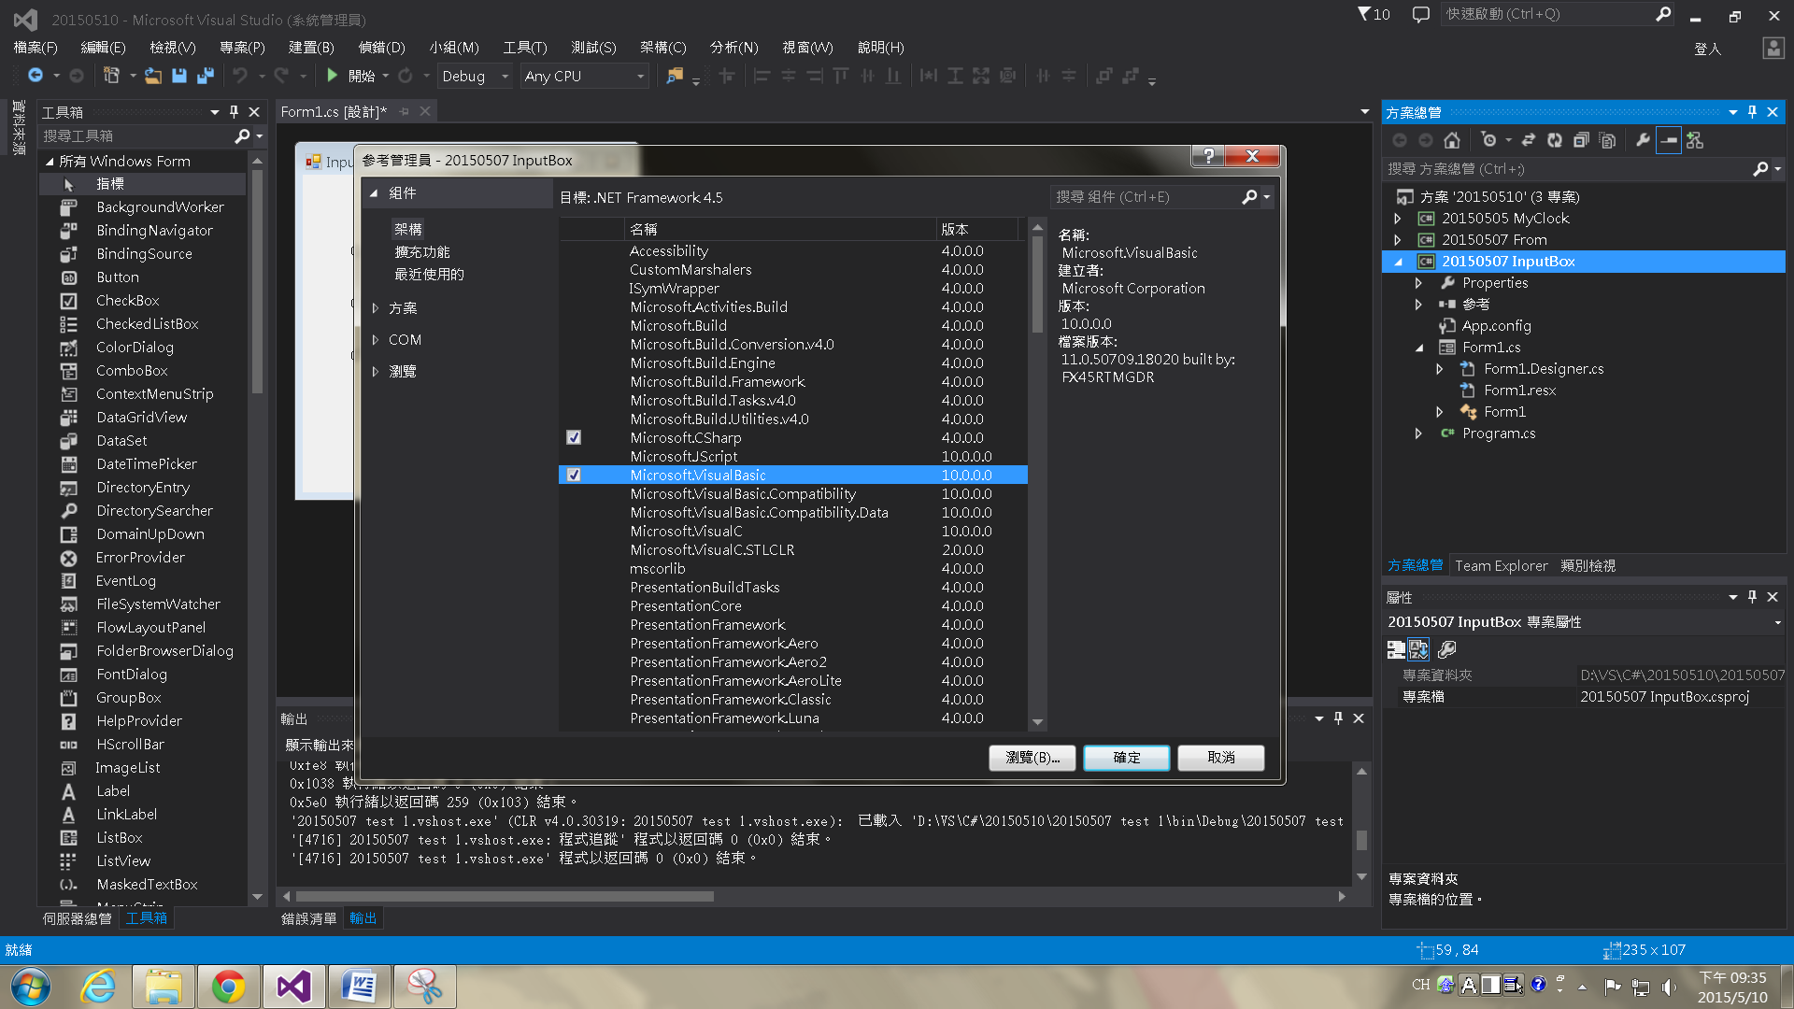

1. 新增 button按鈕
2. 新增 button按鈕的Click事件 點選 2下 Click 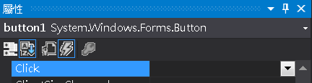
3. 撰寫 事件

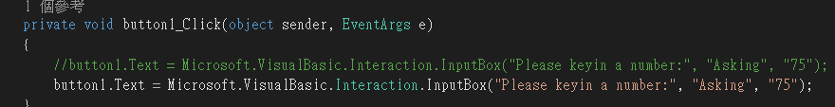

button1.Text = Microsoft.VisualBasic.Interaction.InputBox("Please keyin a number:", "Asking", "75");

意思為引用” Microsoft.VisualBasic”的” Interaction”與應用程式、物件和系統互動,在 "Please keyin a number:"這個視窗輸入”數字” 後,會反回饋到button的按鈕,顯示輸入的數值.Asking為數值視窗的表單名稱.

1. 撰寫完成後按F5 按button1 輸出結果為

|  |  |  |
| --- | --- | --- |
| 按button1 | 因預設值為75,所以一開始會顯示75 ,按確定後 變成右圖所示內容 |  |

1. MessageBox 類別(多型運用) 範例檔20150507 MessageBox
2. 新增 專案
3. 修改 Form表單名稱 改為” MessageBox”
4. 新增三個button按鈕

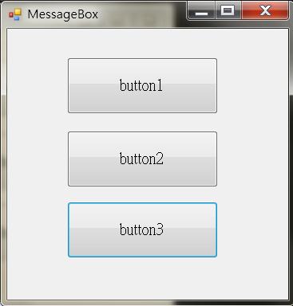

執行 button1 展現MessageBox.Show() , 第一種方法: 對話框 無標題並只出現確認鍵的選擇

1. button1 > 點 2下 進入Click
2. 撰寫 事件

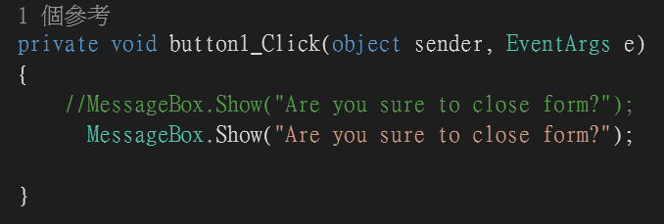

1. 結果

|  |  |
| --- | --- |
| 按 button1 出現右圖 | 按確定後 視窗則關閉 |

執行 button2 展現MessageBox.Show() , 第二種方法:對話框出現標題並且出現YES與NO的選擇

1. 點選 button2 > 點 2下 進入Click
2. 撰寫 事件

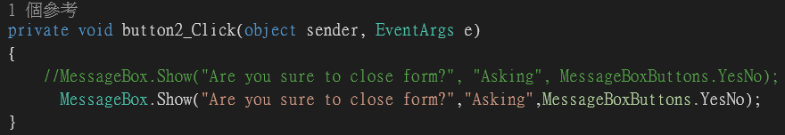

1. 結果

|  |  |
| --- | --- |
| 按 button2 出現右圖 | 在這裡點是或否 會得到DialogResult的結果 (因未再進一步設定所以按是/否視窗皆都關閉) |

執行 button3 展現MessageBox.Show() , 第三種方法:對話框出現標題並且出現YES與NO的選擇且視窗多了一個 提示

1. 點選 button3 > 點 2下 進入Click
2. 撰寫 事件

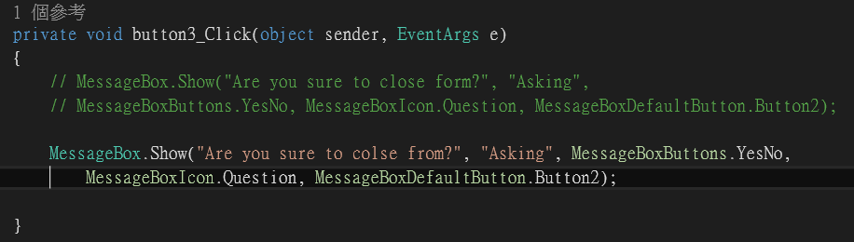

1. 結果

|  |  |
| --- | --- |
| 按 button3 出現右圖 | 在這裡點是或否 會得到DialogResult的結果多了一個 提示(因未再進一步設定所以按是/否視窗皆都關閉) |

執行 關閉Form時之MessageBox.Show() 的第四種方法:對話框出現標題並且出現YES與NO的選擇;如選擇YES會關閉視窗 如選擇NO則保留視窗

1. 點 From表單 > 點選 FromClosing新增事件

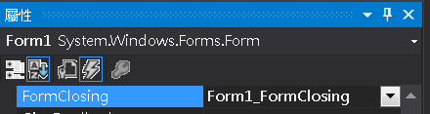

1. 撰寫事件指令

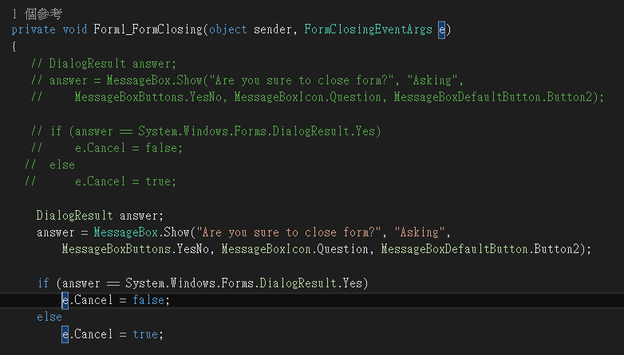

1. 結果

|  |  |
| --- | --- |
|  | 在這裡點是或否 會得到DialogResult的結果  按是 則關閉 按否則保留 Form1視窗 |

1. TextBox運用 範例檔20150507TextBox

* 新增專案
* 修改From名稱 改為 “TextBox”
* 新增內容,如下圖

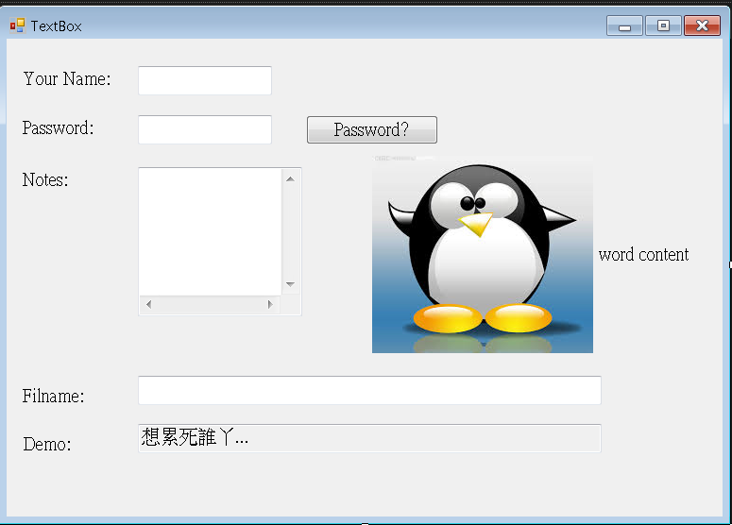

Label物件

textboxs物件

Label物件

* 各項功能設定
  + Your Name設定:可輸入名字
  + Password:設定輸入密碼時 以●●●圖示顯示，將UseSystemPasswordChar改為True

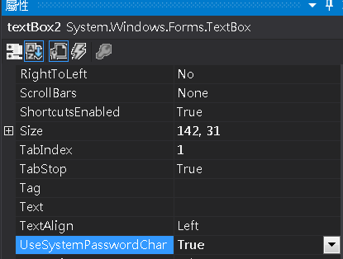

* + Password按鈕:於Password輸入密碼,因出現●●●圖示,為能看到是否輸入正確,在Password按鈕設定事件,如下:

|  |  |
| --- | --- |
|  | 原  輸入後 按 會變成如下圖 |

* + Notes設定:設定上下、左右捲軸(ScrollBars)、輸入內容不自動換行需以Enter鍵換行(WordWrap)

|  |  |
| --- | --- |
| 1. 選 ScrollBars 改為Both 2. 選WordWrap 改為 False 3. MultiLine 改為 True | 結果: |

* + 在Label新增文字、圖片、圖片或文字位置設定

1. 新增Label物件
2. Text 改為 “word content”
3. 調整” Label物件”大小 屬性> 將AutoSize改為False(改為手動調整) 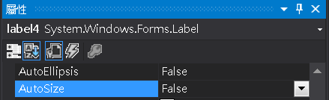
4. 點選 屬性>Image新增圖片

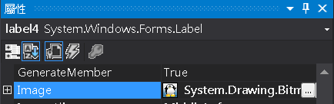

1. 調整圖片與文字位置

|  |  |
| --- | --- |
| 圖片位置 | 文字位置 |

* + Filename設定:輸入檔案名稱
  + Demo設定:輸入要備註的內容，設定可讀不可修改

|  |  |
| --- | --- |
| Enabled:將此控制項停用，即變成反灰結果 |  |

* 最終結果

